Půlmaraton Moravským krasem / propozice
na 21,1km

Poznejte jedno z nejnavštěvovanějších míst v České republice jinak.
Poznejte Moravský kras jako skvělé místo pro Váš 1/2maraton!

datum | start | vzdálenost | Cíl | limit
30. srpna 2014 | Blansko,  nám. Republiky  16:00 hod. | 21,1km | Blansko,  nám. Republiky | 3h

Startovní poplatek

Rozhodující pro výši startovného je datum připsání platby na účet pořadatele.

datum registrace | cena
do 31.5. 2014 | 350 Kč
do 31.7. 2014 | 450 Kč
od 1.8. 2014 | 450 Kč*
* cena bez trička

POZOR!
Od 1. 8. 2014 běžcům negarantujeme tričko závodu!

Startovní balíček
Funkční tričko, pamětní list, startovní číslo, čip s návodem použití (nutná kontrola čipu při převzetí balíčku), pitný režim každých 5 km, občerstvení v cíli.

Servis pro běžce:
- čas měřený čipem
- sms s cílovým časem
- on-line výsledky na www.sportujsnami.cz
- šatna
- sprchy
- úschovna tašek
Vyzvednutí startovního balíčku
Vyzvednutí startovního čísla, čipu a balíčku probíhá v prostorách Městského úřadu v Blansku
(nám. Republiky), a to minimálně 1,5h před startem!

Možnosti registrace
1. vyplnit přihlášku a zaplatit startovné v Informační kanceláři města Blanska, Rožmitálova 6, 678 01 Blansko (Po-Pá od 9.00 - 18.00 hod., So 9.00 - 12.00hod.), tel. 516 410 470.
2. vyplnit přihlášku a zaplatit startovné v Městském informačním středisku Boskovice, Masarykovo nám. 1, 680 01 Boskovice (Po-Pá od 8.00 - 12.00 hod., od 12.30 - 16.30 hod., So 8.00 - 12.30hod.),

3. on-line registrace na webu: www.sportujsnami.cz / doporučujeme

Startovné je možné uhradit bezhotovostním převodem nebo hotovostním vkladem . (číslo účtu pro platbu ze ČR v Kč: 2000324426/2010 ; číslo účtu pro platbu ze SR v EUR: 2000324426/8330; pro mezinárodní platby IBAN: CZ6820100000002000324426, BIC kód: FIOBCZPPXXX). Při bezhotovostním převodu je variabilní a specifický symbol vygenerován systémem. Do poznámky prosím uvádějte jméno a příjmení registrovaného. Platby provádějte výhradně jednotlivě, vždy pouze za jednoho účastníka!

Součástí 1/2maratonu je i TÝMOVÝ BĚH – viz samostatné propozice

Prezentace, technické zázemí
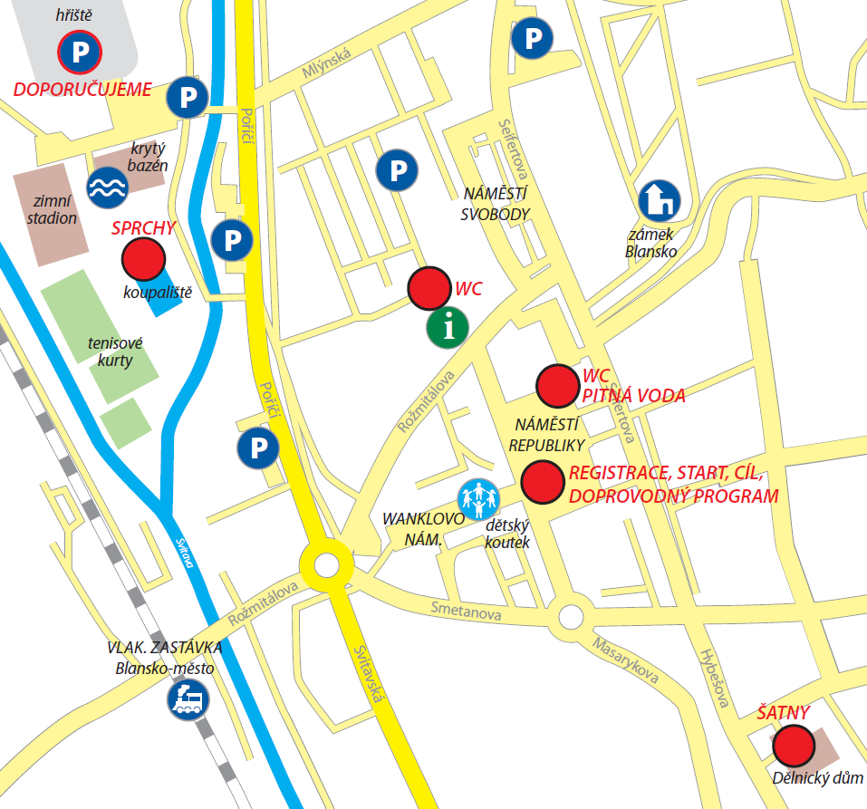

Popis tratě

Trať vede centrem města a silnicí do Moravského krasu.
Převážně asfalt, minimální úsek tvoří dlažba.
Běží se dva okruhy městem a následně směr Moravský kras (Punkevní jeskyně) a zpět.
Závod proběhne za omezeného silničního provozu.

Mapa tratě
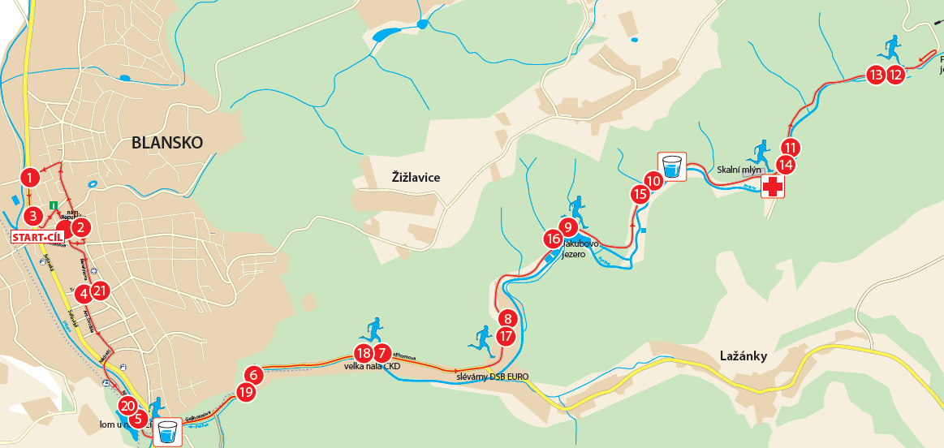

Kategorie

Muži Ženy
- muži 18-39 let (1975 - 1996) A. ženy 18-34 let (1980 – 1996)
- muži 40-49 let (1965 -1974) B. ženy 35-44 let (1970 – 1979)
- muži 50-59 let (1955 - 1964) C. ženy 45-54 let (1960 – 1969)
- muži 60-69 let (1945 – 1954) D. ženy 55 a starší (1959 a dříve)
- muži 70 a starší (1944 a dříve)

Záchranná služba
První pomoc pro závodníky je zajišťována zdravotnickou záchrannou službou, která bude k dispozici po celou dobu závodu na dvou místech trati!

Ceny
Finanční ohodnocení
Prvních pět mužů a prvních pět žen v absolutním pořadí
M: 4.500 Kč/ 3.500 Kč/ 2.500 Kč/ 1.500 Kč/ 1.000 Kč
Ž: 4.500 Kč/ 3.500 Kč/ 2.500 Kč/ 1.500 Kč/ 1.000 Kč

Věcné ceny
Celková hodnota 27.000,- Kč (pro první tři v každé kategorii)

Pravidla
- Každý registrovaný je povinen uhradit startovní poplatek do 7 dnů od registrace, v případě že poplatek není včas uhrazen, registrace bude bez upozornění vymazána.
- Registrace běžců bude uzavřena nejpozději 28. 8. 2014, případná další registrace je možná pouze v den závodů, a to z případných odhlášek.
- Registrace je považována za platnou až po jejím zaplacení, a to částkou splatnou v den platby, která je v plné výši připsána na účet pořadatele. Platba bankovním převodem musí být připsána nejpozději 28. 8. 2014 na účet pořadatele.
- Pro správné zařazení běžce do kategorie je rozhodující rok narození, bez ohledu na to zda již věku před závodem dosáhl v daném roce nebo teprve dosáhne.
- Závod se uskuteční bez ohledu na povětrnostní podmínky.
- Na samotných běžcích leží osobní odpovědnost za rozhodnutí o své fyzické připravenosti a schopnosti uběhnout celou vzdálenost.
- Přísně se zakazuje používat po celé délce tratě brusle, jízdní kola nebo jiné jízdní prostředky.
- Pořadatel není odpovědný za jakoukoli škodu na majetku nebo jinou úhonu vzniklou účastí v závodě nebo jeho sledováním.
- Organizátor má právo z kapacitních důvodů uzavřít registraci předčasně bez předchozího oznámení.
- Registrační poplatek je konečný a je nevratný.
- Pořadatel si vyhrazuje právo posunout čas startu nebo v naléhavém případě pozměnit trasu běhu.
- Běžec registrovaný do více běhů v rámci celodenní akce hradí pouze jeden (dražší) běh a obdrží jeden startovní balíček.
- Balíčky, které si běžci nevyzvednou v den běhu, propadají ve prospěch pořadatele.
- V případě ztráty čipu běžcem uhradí běžec vzniklou škodu, a to ve výši 200 Kč.

